Lista 3
Sztuczna inteligencja
Kamil Tatrocki (280506)
2026

Zadanie 1

Zadanie 2

Rozwiązanie
domain.pddl
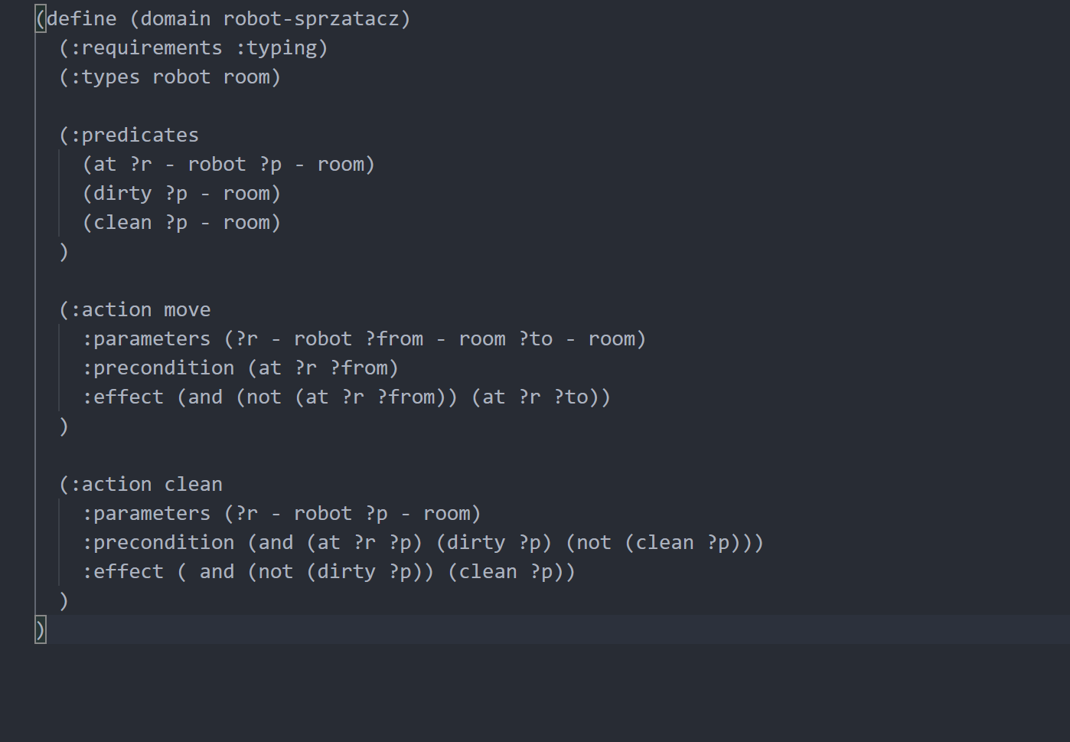
Move wygląda tak samo jak w zadaniu 3. Clean wymaga, aby na początku pokój był brudny oraz nie czysty oraz robot musi być w pokoju, który ma posprzątać. Jako efekt tej akcji pokój nie jest brudny i jest już czysty.

Problem.pddl
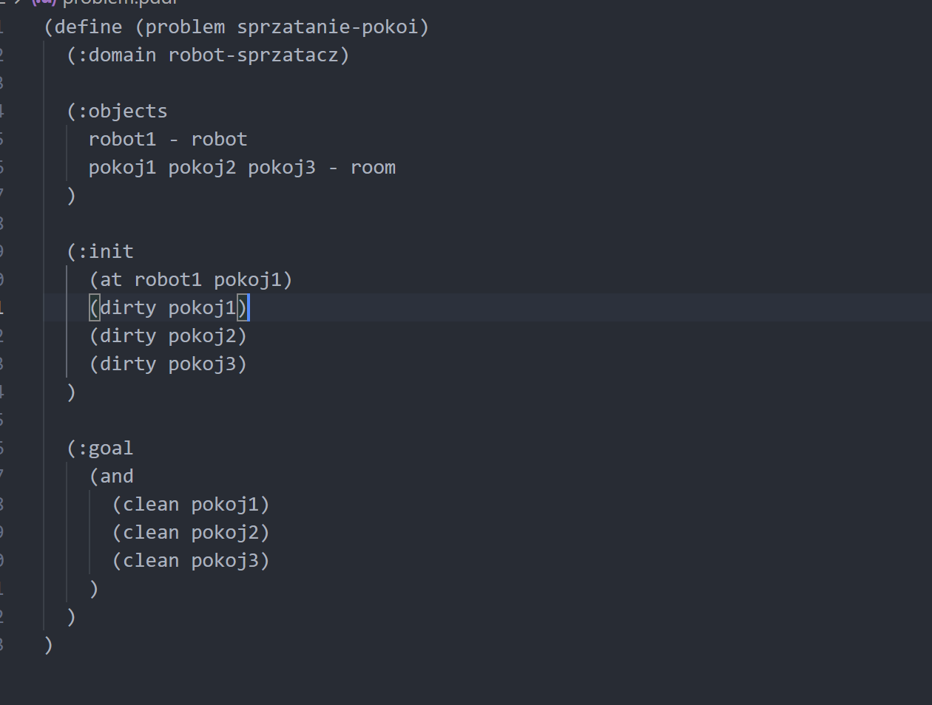

Plan:
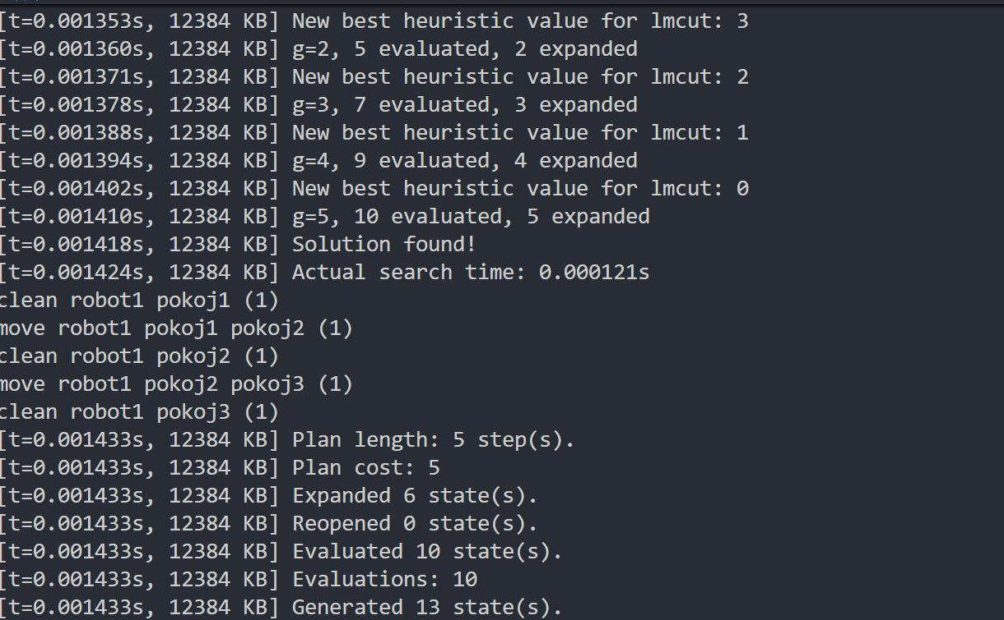

Analiza
Rozwiązanie robota jest optymalne, wykonuje minimalną liczbę ruchów. Najpierw czyści pokój w którym się znajduję, następnie porusza się do kolejnych brudnych pokoi, czyści je i w momencie, w którym nie ma już brudnych pokoi, kończy działanie.

Zadanie 3
Uruchomienie planu:
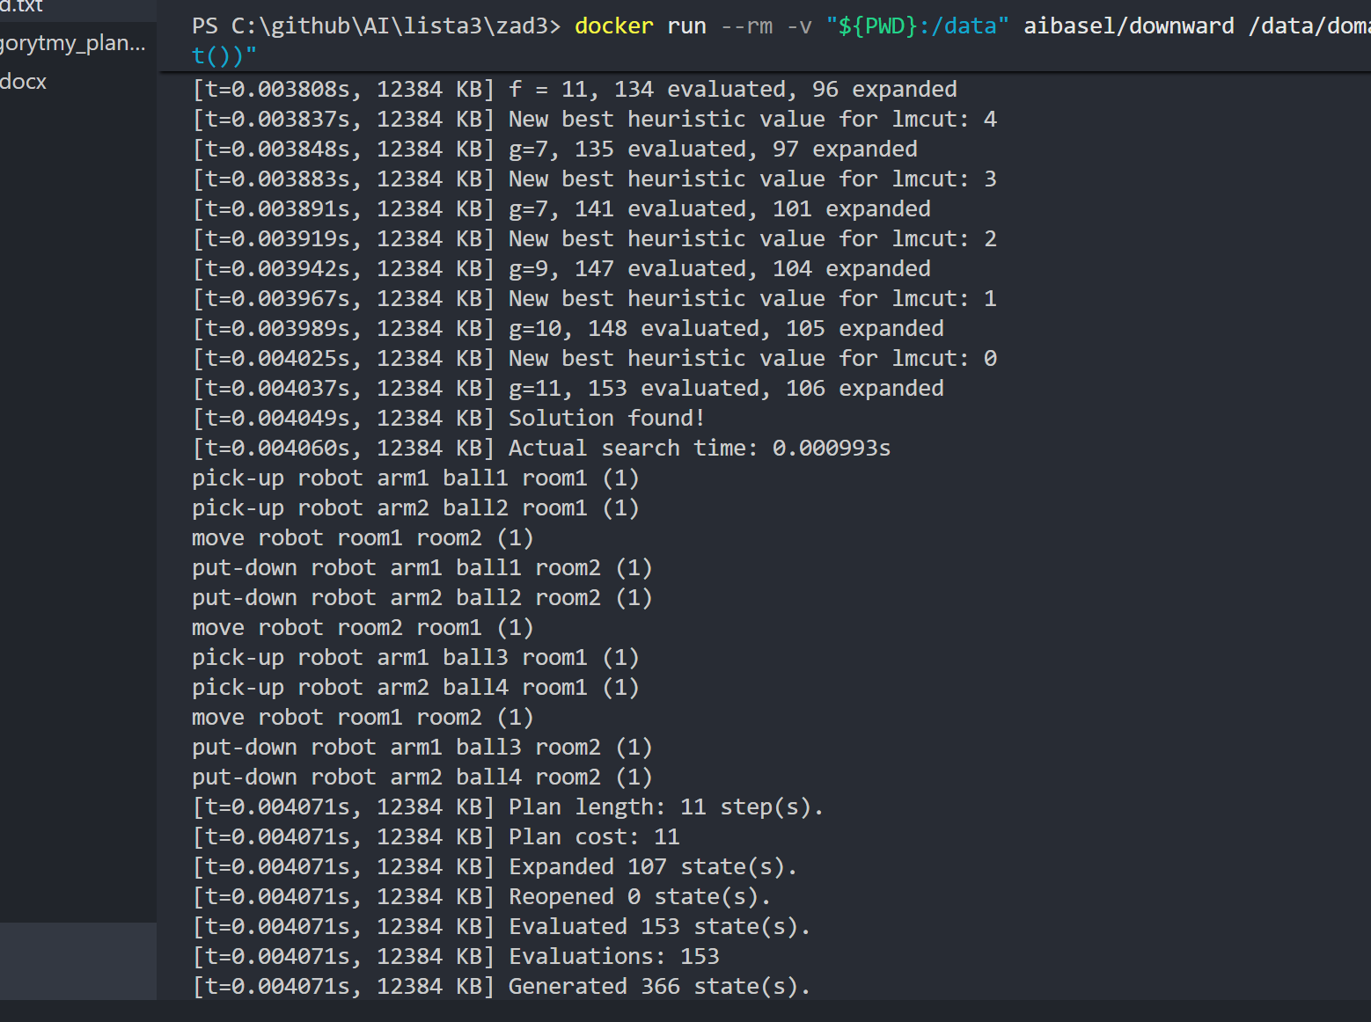

Opis zadania:
Model Pddl rozwiązuje problem z robotem, pokojami oraz piłkami. Robot ma 2 ramiona, wszystkie piłki są w pierwszym pokoju i celem robota jest przeniesienie wszystkich piłek do drugiego pokoju. Robot może robić takie czynności jak move, pick-up, put-down. Ramię ma stany arm-empty, robot ma stan at, a piłki inroom.

Analiza
Analizując wygenerowany plan, można stwierdzić, że jest on optymalny pod kątem liczby ruchów między pokojami. Robot w pełni wykorzystuje swoje możliwości, podnosząc za każdym razem dwie piłki przed zmianą pokoju. W pierwszej fazie pobiera ball1 oraz ball2, przemieszcza się do room2 i tam je zostawia. Ponieważ w punkcie startowym pozostały jeszcze dwa obiekty, robot wykonuje niezbędny powrót do room1. Druga faza planu to powtórzenie operacji dla ball3 i ball4. Całość kończy się w jedenastu krokach, co jest najkrótszą możliwą ścieżką przy założeniu, że robot posiada tylko dwa ramiona i musi przenieść cztery elementy. Plan logicznie realizuje postawiony cel, zachowując spójność stanów początkowych i końcowych.

